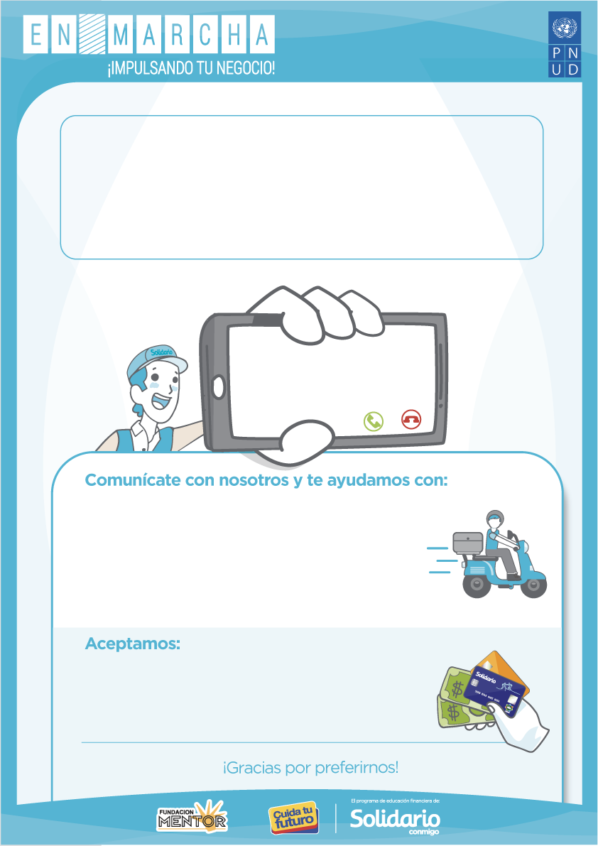
INSERTA AQUÍ EL NOMBRE DE TU NEGOCIO
INSERTA AQUÍ EL LOGO O FOTO DE TU NEGOCIO
1) Efectivo
2) Transferencias: Banco/Número Cuenta/Tipo Cuenta/RUC/CI/Correo/Nombre beneficiario
3) Tarjetas de crédito: Inserta aquí las opciones
- Pedidos por WhatsApp / teléfono
- Entregas a domicilio
- Tener tu pedido listo para que lo recojas en el local
- Enviarte el catálogo de productos y promociones
INSERTA AQUÍ TU NÚMERO DE WHATSAPP/NÚMERO DE TELÉFONO

